表emp的数据：
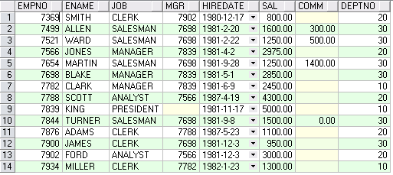
表dept的数据：
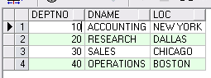
多表查询：
- 显示所有员工的姓名、部门编号、部门名称；
- 显示工作在DALLAS的所有员工的姓名、部门名称；
- 列出部门编号、部门名称和这些部门的员工信息，同时列出那些没有员工的部门；（外连接）
- 列出所有“CLERK”（办事员）的姓名及其部门名称；
- 列出在部门“SALES”（销售部）工作的员工的姓名，假定不知道销售部的部门编号；
- 查询所有员工姓名及其领导的姓名；（自连接）
答案：
select e.ename,e.deptno,d.dname from emp e,dept d where e.deptno=d.deptno
select e.ename,d.dname from emp e,dept d where e.deptno=d.deptno and d.loc='DALLAS'
select d.deptno,d.dname,e.ename from emp e,dept d where e.deptno(+)=d.deptno
select e.ename,d.dname from emp e,dept d where e.deptno=d.deptno and e.job='CLERK'
select e.ename from emp e,dept d where e.deptno=d.deptno and d.dname='SALES'
select w.ename ename,m.ename manager from emp w,emp m where w.mgr=m.empno;

